Nome da Boa Prática:  Compras de segunda mão num centro comercial | Contacto : Eskilstuna Energi och miljö  Nome: REtuna  Morada: Folkestaleden 5, 635 10 Eskilstuna  Mail: info@retuna.se
Domínio em causa:  Boa Prática - Geral  Boa Prática – Recolha  Boa Prática – Valorização | Boa Prática - Venda  Boa Prática - Sensibilização

Contexto da implementação (território, ponto de partida, ... ..)
A implementação de um centro comercial para produtos reutilizados e melhorados é única e teve início em 2015.
Prática, método de intervenção e objetivos da abordagem

O primeiro centro comercial de reciclagem do mundo está em Eskilstuna
O ReTuna Återbruksgalleria é o primeiro centro comercial de reciclagem do mundo, e revoluciona as compras de uma forma inteligente. Os objetos antigos ganham nova vida com a reparação e reutilização. Tudo o que está à venda é reciclado ou reutilizado ou foi produzido de forma orgânica ou sustentável.

Resultados (impactos sobre o público, território, ...)  E este conceito de negócio está a ser bem-sucedido: em 2016, a ReTina Återbruksgalleria teve 8,1 milhões de SEK em vendas de produtos reciclados.  Mas, o ReTuna é mais do que apenas um mercado. Também pretende ser um educador público. O ReTuna organiza eventos, workshops, palestras, dias temáticos e muito mais – todos eles focados na sustentabilidade. A escola secundária pública Eskilstuna Folkhögskola realiza o seu programa educativo de um ano "Design de Reciclagem - Återbruk" nas suas instalações. Existem também salas de conferências, onde os visitantes podem realizar reuniões inteligentes. O almoço biológico e os biscoitos são oferecidos no Café Returama.  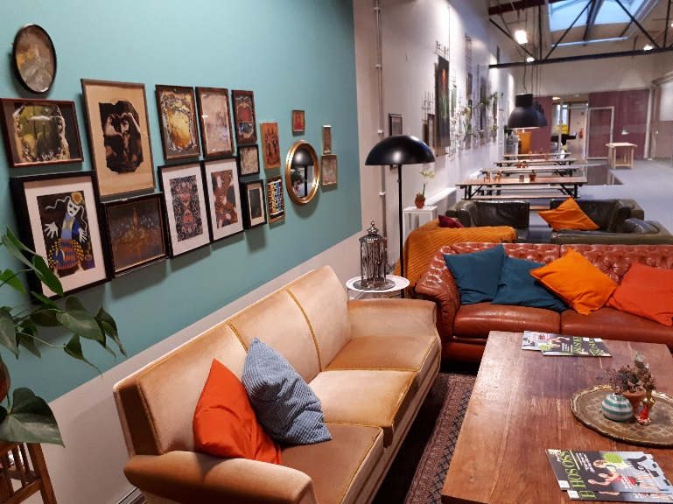 | Público-alvo:  As pessoas do município, turistas, habitantes dos municípios vizinhos  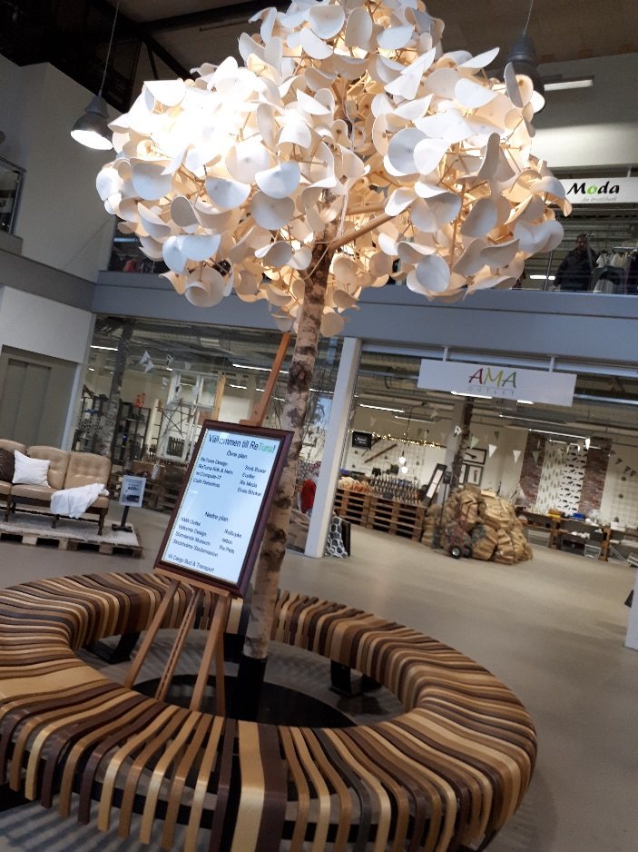
Perspectiva de utilização e divulgação:
Uma nova forma de olhar para a reutilização e reciclagem, mesmo à nossa porta.

“Todo o material é retirado do site da Retuna”

